הוספת הערה בוורד

הוספה של מלל בצד המסמך לציון נקודות והערות לשינוי.
מאפשר יצירת "דו שיח" בין המשתמשים השונים לגבי ההערה שהתווספה

הוספת הערה:
- יש לסמן מילה או אזור במסמך
- תפריט "סקירה" -> הערה חדשה
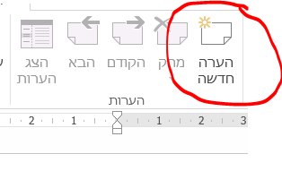
- בעמודה שנפתחת מימין יש להקליד את המלל הרצוי

הוספת תגובה להערה:
- יש ללחוץ לעמוד עם הסמן מעל בועת השיחה וללחוץ על אייקון המסך והחץ על ההערה עצמה
- בשורה החדשה יש להקליד את המלל הרצוי
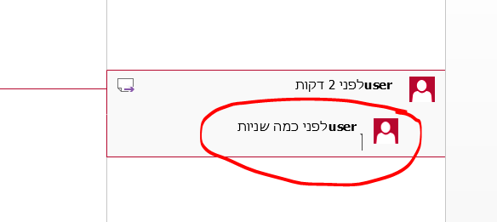

- המסמך יודפס עם ההערות כברירת מחדל, להסרת ההערות יש:
  - יש ללחוץ על התפריט משמאל ל"עקוב אחר שינויים" (העליון)
  - יש לבחור "ללא סימונים"
